INDICAÇÃO Nº 01580/2013

Sugere ao Poder Executivo Municipal proceder a operação tapa-buraco na Rua Padre Arthur Sampaio defronte ao Bloco n° 75 – Conjunto Habitacional Roberto Romano, foto anexo.

Excelentíssimo Senhor Prefeito Municipal,

Nos termos do Art. 108 do Regimento Interno desta Casa de Leis, dirijo-me a Vossa Excelência para sugerir que, por intermédio do Setor competente, a operação tapa-buraco na Rua Padre Arthur Sampaio defronte ao Bloco n° 75 – Conjunto Habitacional Roberto Romano.

Justificativa:

Os moradores desta região procuraram por este Vereador solicitando esta providência, pois existem vários buracos, causando transtornos e perigo aos usuários do local e ao tráfego de veículos.

Plenário “Dr. Tancredo Neves”, 13 de março de 2013.

Emerson Luis Grippe
“Bebeto”
-Vereador-

Anexo:

Emerson Luis Grippe
“Bebeto”
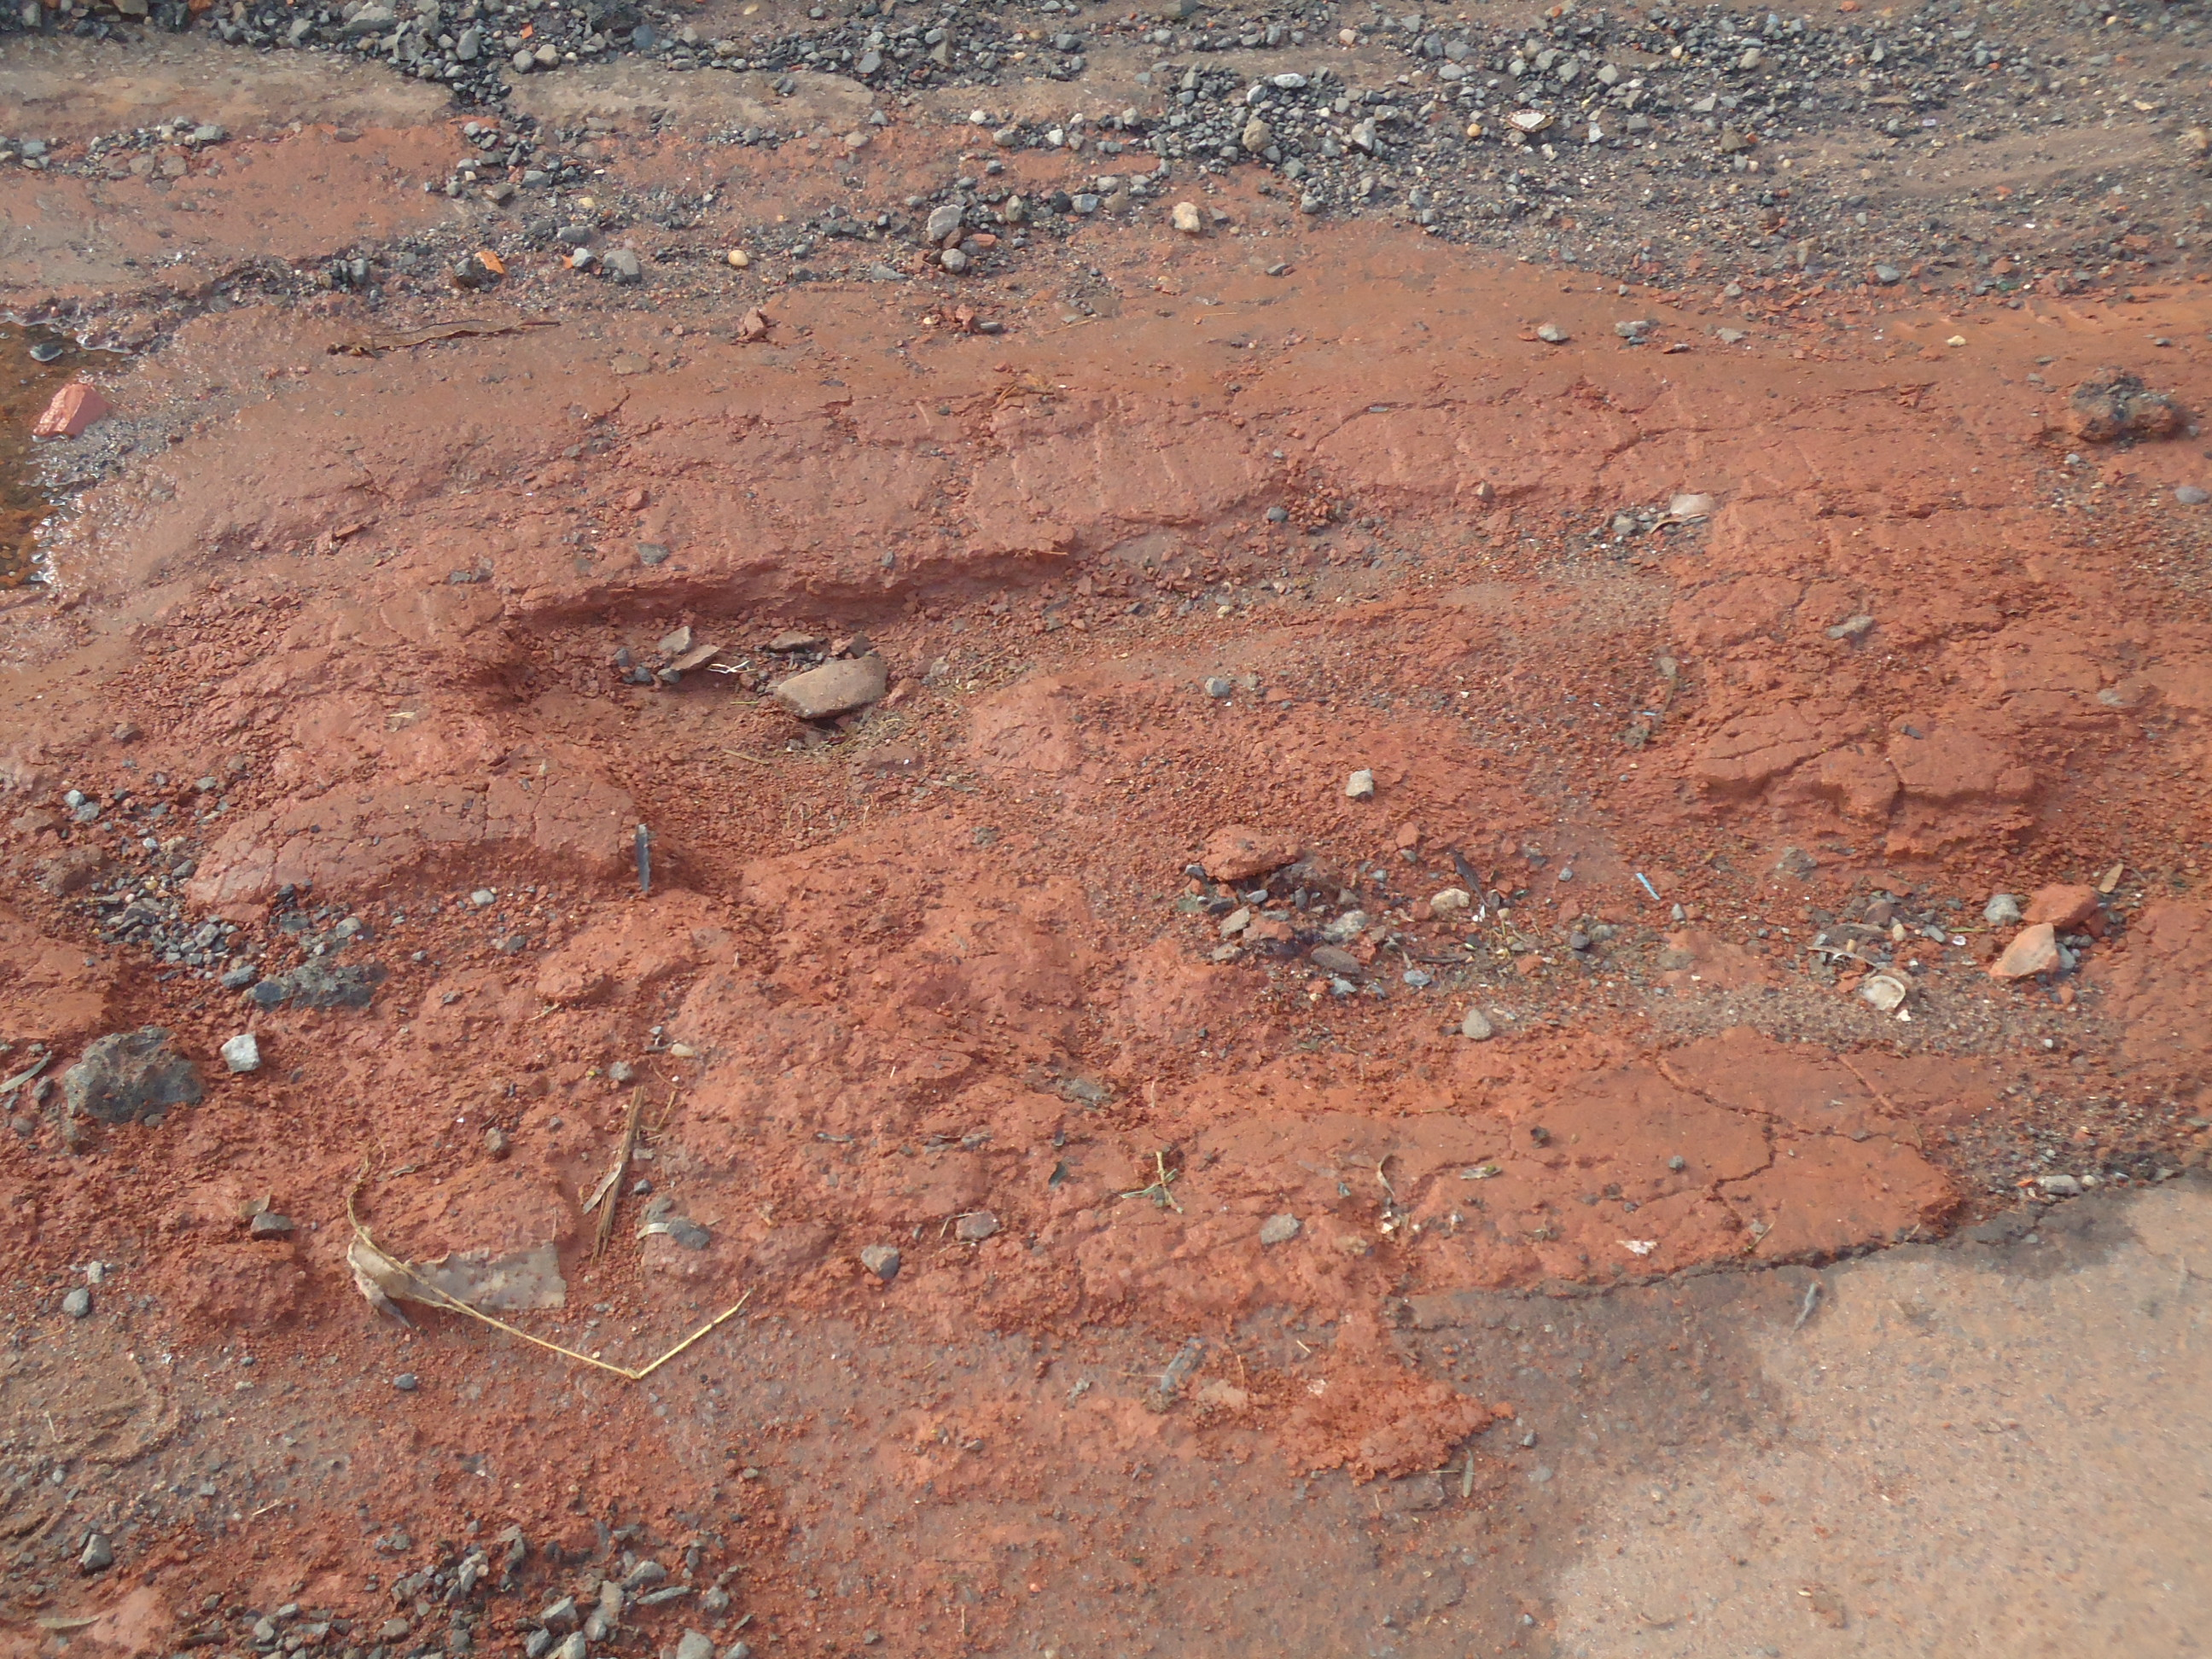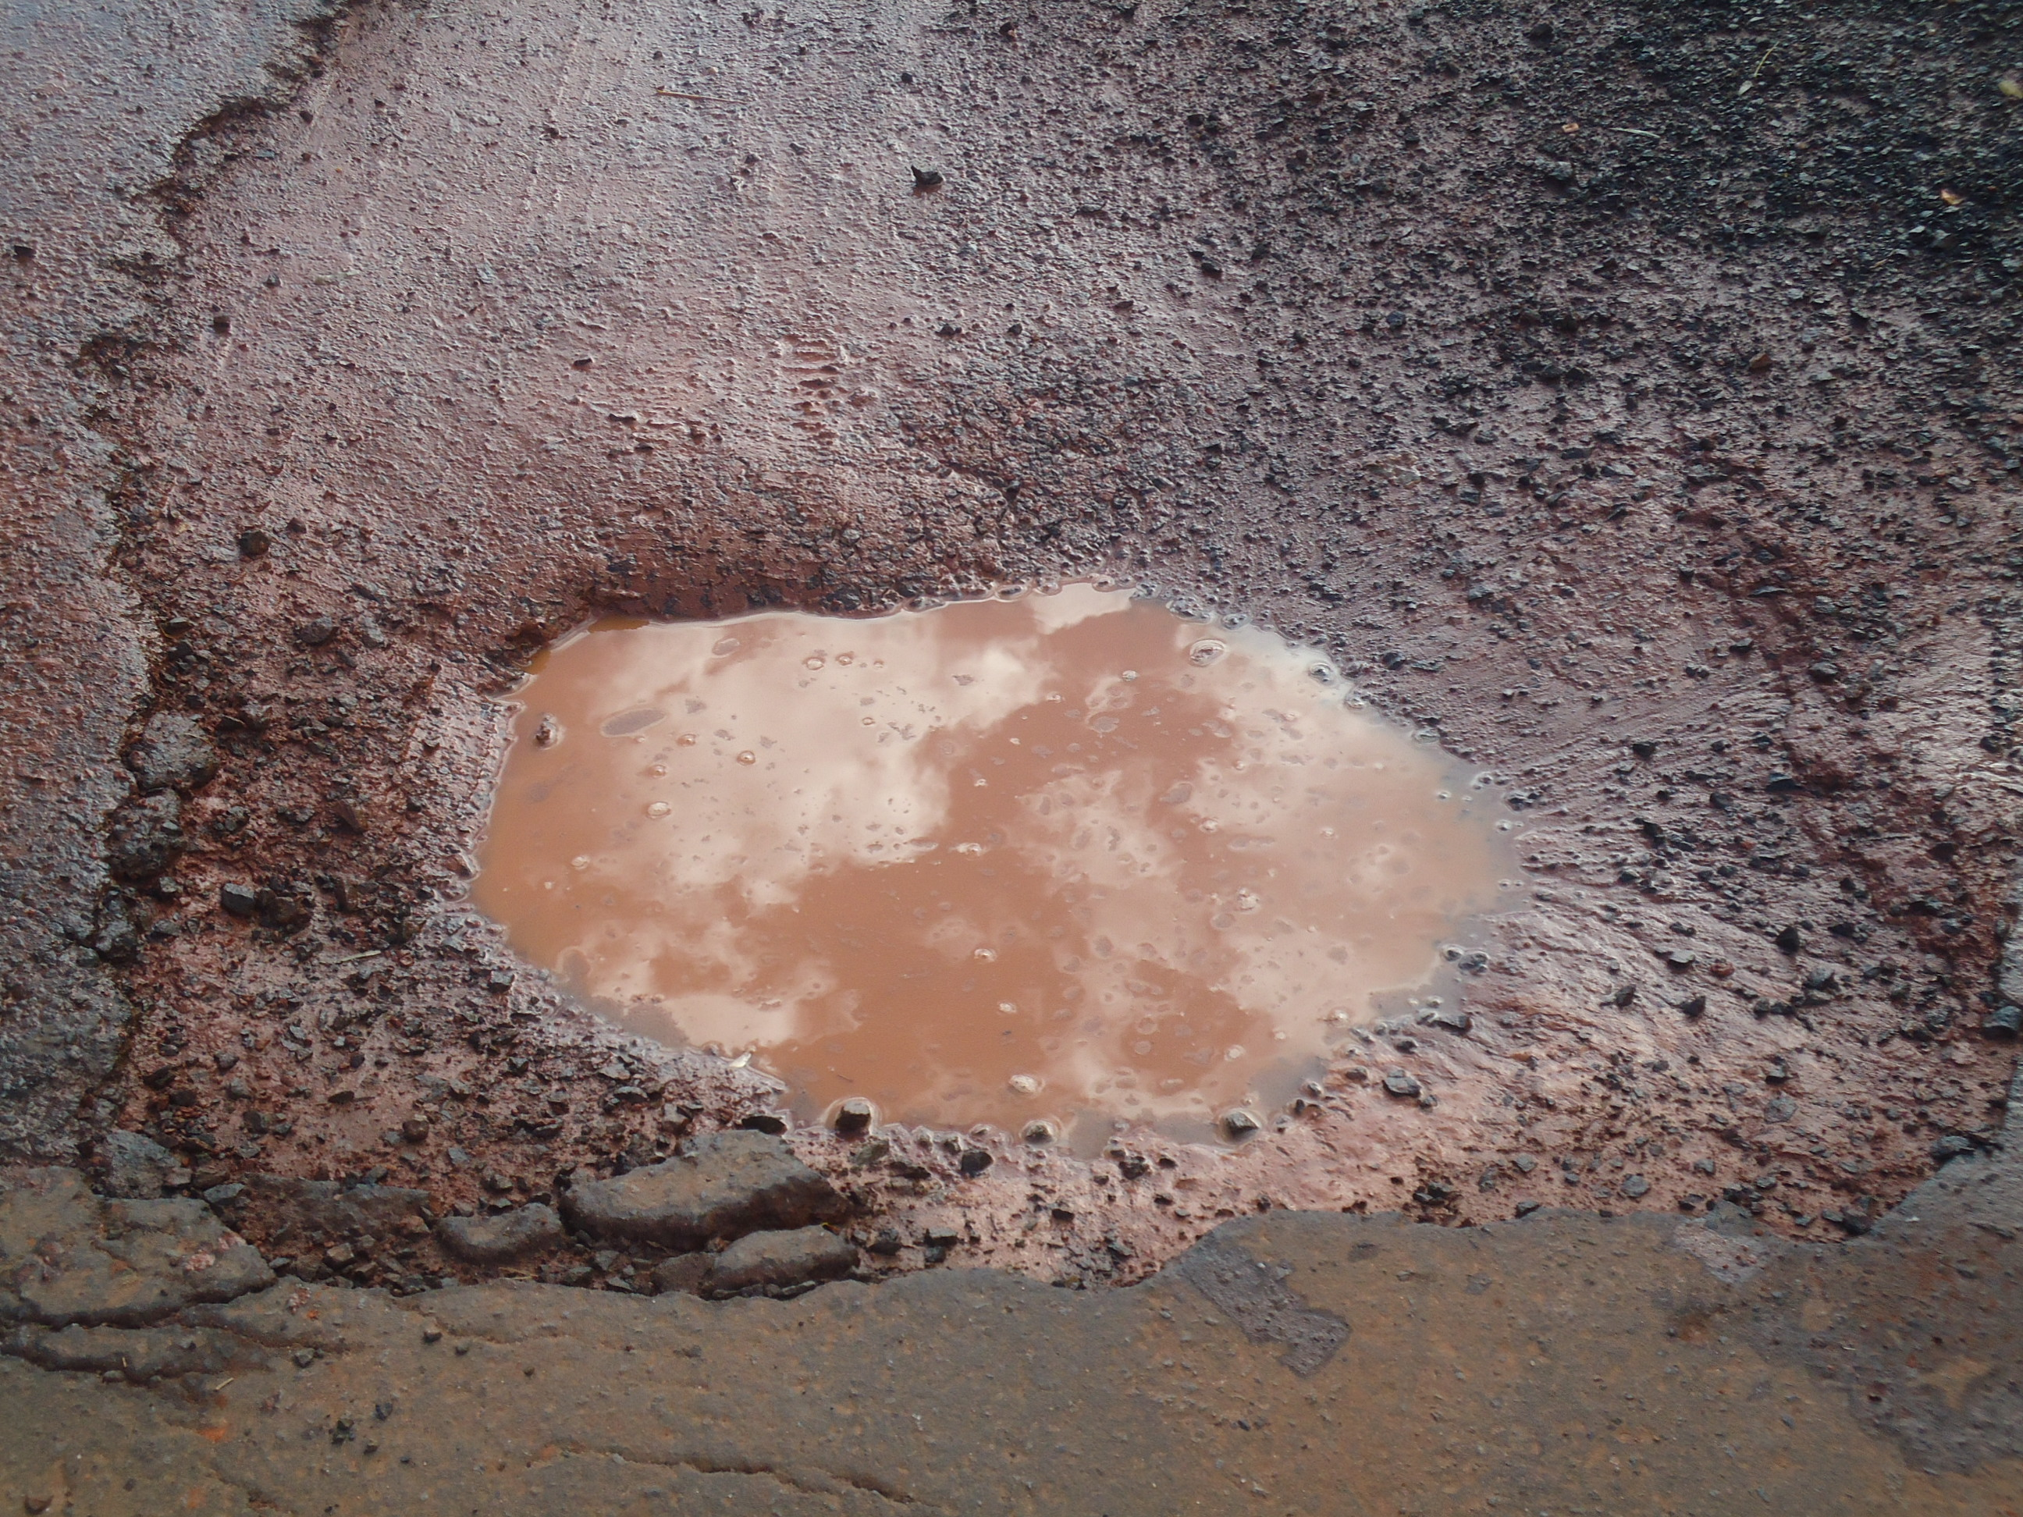-Vereador-

